Муниципальное бюджетное общеобразовательное учреждение средняя школа №12 городского округа города Выкса Нижегородской области

Методическая разработка урока
по геометрии в 7 классе
Тема урока: «Сумма углов треугольника»

Автор разработки:
учитель математики
Костина Елена Евгеньевна

2019 г
Методические комментарии
Геометрии отводится ведущая роль в формировании дедуктивного стиля мышления. Значительная роль в развивающей функции обучения отводится усвоению, открытию и доказательству теорем наряду с разнообразием геометрических задач. Одним из важных направлений в психолого-педагогических исследованиях, посвященных методам обучения математике, является «проблемное обучение». Существенным условием проявления проблемного обучения является исследовательский характер работы учащегося в процессе обучения. Деятельность учащихся должна быть организована так, чтобы ученик был активным, самостоятельным, решал задачи, требующие не только знания, но и определенной сообразительности и догадки. Знания, полученные ранее в темах «Треугольник, параллельные прямые» позволяют это сделать.
В подростковом возрасте ведущей деятельностью учащихся является деятельность общения в процессе обучения. Для организации такой деятельности учитель предлагает учащимся включиться в поиск новых фактов и способов доказательства этих фактов. В ходе такой деятельности развивается любознательность, интерес к математике, формируются универсальные учебные действия: обобщение, абстрагирование, синтез. Познавательная деятельность направлена на познание системы отношений в процессе отыскания различных методов, приёмов доказательства теорем и решения практических задач.

Тема урока: Сумма углов треугольника.
Тип урока: урок изучения нового материала.
Место урока: первый урок главы «Соотношения между сторонами и углами треугольника».
Формы работы на уроке:
● фронтальная
● групповая
● индивидуальная
Методы:
● частично-поисковый
● практический
● самооценки
Технологии:
● дифференцированное обучение
● информационно-коммуникационные технологии
● обучение в сотрудничестве
● игровая технология
Цель урока: систематизация знаний о треугольнике, формирование у учащихся понятия «сумма углов треугольника», формирование умения использовать это свойство при решении задач.
Задачи:
- Образовательные (формирование познавательных УУД): практическим путём выяснить чему равна сумма углов треугольника, познакомиться с формулировкой теоремы о сумме углов треугольника, рассмотреть разные способы доказательства теоремы, научиться применить теорему при решении задач (закрепить навыки решения геометрических задач)
- Развивающие (формирование регулятивных УУД): развивать умения учащихся анализировать, делать выводы, определять взаимосвязь и логическую последовательность мыслей, развивать познавательную и творческую деятельность учащихся, учить самостоятельно добывать знания
- Воспитательные (формирование коммуникативных и личностных УУД): воспитывать у обучающихся аккуратность, точность, внимательность; побуждать учащихся к самоконтролю и взаимоконтролю; воспитывать уверенность в себе; развивать коммуникативные навыки.

Планируемые педагогические результаты:
Предметные: ученик знает формулировку теоремы о сумме углов треугольника, умеет её доказывать разными способами, умеет применять теорему при решении задач, умеет классифицировать треугольники по углам, систематизирует знания о треугольнике.
Метапредметные:
- познавательные УУД: ученик умеет выбирать наиболее эффективные способы решения поставленных задач, сравнивать и анализировать информацию, делать выводы на основе полученной информации, развивает навыки самостоятельной и исследовательской деятельности;
- регулятивные УУД: ученик умеет выполнять задания согласно инструкции учителя, анализировать результаты своей работы на уроке, контролировать и оценивать результаты деятельности;
- коммуникативные УУД: ученик умеет слушать и вступать в диалог, участвовать в коллективном обсуждении проблем, высказывать и аргументировать свою точку зрения, отвечать на вопросы, обсуждать вопросы со сверстниками.
Личностные: умеет справедливо оценивать свою работу и работы одноклассников, применять полученные знания в практической деятельности, приобретает интерес к предмету, способен к саморазвитию.
Оборудование: SMART-доска, учебник, раздаточный материал для выполнения практической работы, презентация к уроку.
Урок целесообразно проводить в кабинете ЦОС (1 ученик: 1 компьютер), перед началом урока ученики разбиты на 3 группы.
Организационная структура урока
1. Мотивационно-ориентировочная часть (11 минут)
1) Организационный этап
2) Этап постановки учебной проблемы
3) Мотивация учебной деятельности
4) Постановка целей урока
2. Операционно-познавательная часть (25 минут)
1) Изучение нового материала (доказательство теоремы)
2) Применение изученного материала (просмотр видеоролика)
3) Первичная проверка понимания (классификация треугольников по углам)
4) Закрепление, контроль и коррекция знаний (ключевые задачи, интерактивный тест)
3. Рефлексивно-оценочная часть (4 минуты)
1) Подведение итогов, планирование дальнейшей деятельности
2) Рефлексия
3) Домашнее задание
Ход урока
Деятельность учителя | Деятельность учащихся
1. Мотивационно-ориентировочная часть  1.1. Организационный этап (1 минута)  Добрый день, ребята! На столах у вас смайлики, выберите тот, который соответствует вашему настроению. Как много позитива! Спасибо.  А это моё настроение, и я готова с вами сотрудничать! Эпиграфом к сегодняшнему уроку служат слова великого Евклида: «Государь, к науке Геометрии нет царской дороги!».  Геометрия, раздел математики, изучающий фигуры. Ребята, а с какой фигурой мы с вами постоянно работаем в этом учебном году?  1.2. Постановка учебной проблемы (2 минуты)  С геометрической фигурой «треугольник» мы уже знакомы давно. Что нам известно о треугольнике? Составим кластер по этой геометрической фигуре.  1.3. Мотивация учебной деятельности (7 минут)  Ребята, предлагаю решить вам следующую задачу:  Найдите величину ∠Р, если ∠ N = 80°, а ∠ М = 70°.  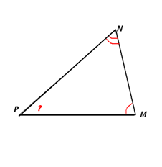  Хорошо, давайте немного изменим ситуацию.  Задача. По данным чертежа найдите ∠С треугольника АВС.  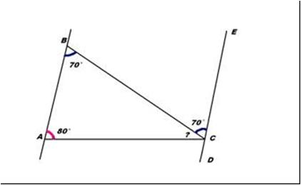  В процессе решения задачи мы с вами использовали сведения о параллельных прямых и понятие развёрнутого угла. Молодцы!  А теперь найдите, пожалуйста, сумму всех углов в этом треугольнике.  А как вы думаете, чему будет равна сумма в других треугольниках?  У вас на столах лежит раздаточный материал. Давайте с ним поработаем. Выполним небольшое микроисследование.  - Задание для группы №1  С помощью транспортира измерить углы треугольника;  найти их сумму;  сравнить результаты;  сделать вывод.  - Задание для группы №2  Отрезать ножницами все углы;  собрать их в одной общей точке;  сравнить результаты;  сделать вывод.  - Задание для группы №3  Отогнуть один угол треугольника так, чтобы он касался противоположной стороны, и линия сгиба была параллельна этой стороне;  второй угол треугольника отогнуть так, чтобы он соприкасался с первым углом;  аналогично отогнуть третий угол треугольника;  сравнить результаты;  сделать вывод.  Обмен результатами.  1.4. Постановка целей урока (1 минута)  Итак, тему урока можно обозначить так: Сумма углов треугольника».  Нам нужно теоретически обосновать свойство треугольника, которое мы получили практическим путём, т.е. что мы с вами должны сделать? | Приветствуют учителя, сигнализируют о своём настроении.  Отвечают на вопрос.  Работают по группам: представлена возможность общаться, самостоятельно строить процесс познания.  Обсуждение полученного кластера  Пытаются решить задачу, но у них не получается.  Говорят, что не хватает информации.  Замечают на чертеже равные накрест лежащие углы, доказывают параллельность прямых AB и CD. Используя параллельность прямых находят градусную меру ∠ACD, находят ∠C.  Находят сумму углов.  Измеряют углы треугольников, заносят данные в таблицу, находят сумму углов каждого треугольника.  Отрезают углы треугольников по инструкции и делают вывод.  Складывают углы треугольников по инструкции и делают вывод.  Выясняют, что сумма углов треугольника равна 180°, убеждаются, что измерение углов транспортиром не всегда даёт точный результат (погрешность измерения).  Отвечают: доказать теорему
2. Операционно-познавательная часть  2.1. Изучение нового материала (7 минут)  Совместно с учениками формулируем и доказываем теорему традиционным способом.  - Способ №1  1) Провести прямую MN параллельно стороне АС через вершину В;  2) ∠1 =∠С, ∠2 = ∠А  3) ∠MBN – развёрнутый, то ∠2 + ∠B + ∠1 = 180º, ∠A + ∠B + ∠C = 180º  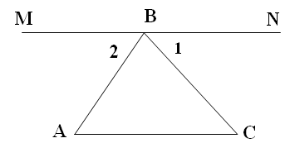  Ребята, есть ещё 3 способа доказательства этой теоремы.  Давайте их разберём!  - Способ №2  1) Отложить от луча ВС ∠1 = ∠C  2) Отложить от луча BА ∠2 = ∠A  3) ∠ 1 = ∠C, то BN || АС  4) ∠2 = ∠A, то BM || AC  5) ВМ и BN совпадают по аксиоме параллельных прямых, то ∠NBМ = 180º  6) ∠NBМ = ∠2 + ∠В + ∠1, то  ∠А+ ∠В + ∠С = 180º  - Способ №3  1) Отложить от луча ВС ∠1 = ∠C и тогда BN || АС  2) Продолжить ВN и получить прямую NM  3) MN || AC, то ∠2 = ∠A  4) <NBМ = 180º, то ∠2 + ∠В + ∠1 = 180º, то ∠C + ∠B + ∠A = 180º  - Способ №4  1) Отложить от луча ВС ∠1 = ∠C и тогда BN || АС  2) ∠NBA и ∠A – односторонние, то ∠NBA + ∠A = 180º  3) ∠NBA = ∠1 + ∠B, то <NBA = ∠C + ∠B  4) ∠C + ∠B + ∠A = 180º  Хорошо, доказана теорема: сумма углов треугольника равна 180°.  Итак, ребята, теорема одна, а доказательств несколько, так бывает и с задачами: задача одна – решения разные. Это позволяет нам увидеть красоту математики, развивает логику.  2.2. Применение изученного материала (1 минута)  В.Ф. Каган сказал: «Легче остановить Солнце, легче двинуть Землю, чем уменьшить сумму углов треугольника».  Просмотр видеоролика о применении теоремы.  Комментарий: просмотр ролика позволяет детям немного отдохнуть от умственного труда.  2.3. Первичная проверка понимания (2 минуты)  Предлагаю обсудить следующие вопросы:  1. Может быть у треугольника два тупых угла?  2. Может быть у треугольника два прямых угла?  3. Может быть у треугольника один угол тупой, а другой прямой?  4. Сколько градусов составляют углы равностороннего треугольника?  Совместно с учащимися вводим определения остроугольного, прямоугольного, тупоугольного треугольников.  2.4. Контроль и коррекция знаний (5 + 10 минут)  Предлагаю решить устные задачи.  - Тест №1  Определить вид каждого угла треугольника.  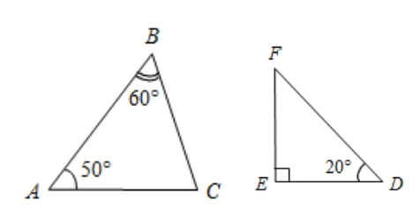  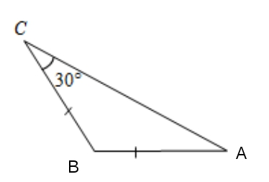  - Тест №2  Найти величину неизвестного угла.  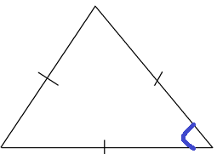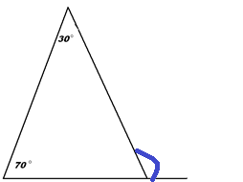  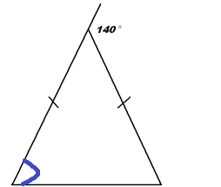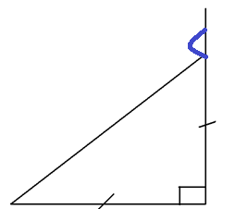  Проверим, как хорошо вы усвоили новый материал!  Предлагаю вам поработать парами за компьютером (интерактивный тренажёр)  https://www.yaklass.ru/TestWork/Info?jid=QycIapSvL0qoOM2ULwq_dg  Примерные задания  №1. Дано: ∢MLK=90°.  Данный угол является углом треугольника MLK.  Назови вид треугольника MLK:  невозможно определить  остроугольный  тупоугольный  прямоугольный  №2.  а) Дан треугольник DEM. ∠ D = 36°, ∠ E = 80°. Определи величину ∠ M.  ∠ M = °.  б) Дан прямоугольный треугольник, величина одного острого угла которого составляет 59°. Определи величину второго острого угла этого треугольника.  Величина второго острого угла равна °.  №3.  а) Дана величина угла вершины ∡ N равнобедренного треугольника BNG. Определи величины углов, прилежащих к основанию.  ∡ N= 44°;  ∡ B= °;  ∡ G= °.  б) Величина одного из прилежащих к основанию углов равнобедренного треугольника — 48°. Определи величину угла вершины этого треугольника.  Ответ: °. | Участвуют в формулировке и доказательстве теоремы, конспектируют доказательство в тетрадь, при необходимости задают вопросы.  Внимательно слушают учителя, участвуют в диалоге.  Осознают возможность доказательства теорем и решения задач разными способами.  С интересом смотрят сюжет мультипликационного ролика, осознают важность теоремы.  Отвечают на поставленные вопросы.  Классифицируют треугольники по углам (остроугольный, тупоугольный, прямоугольный)  Отвечают на вопросы, при необходимости исправляют ответ одноклассника.  Выполняют работу, видят свой результат, получают оценки
3. Рефлексивно-оценочная часть  3.1. Планирование дальнейшей учебной деятельности (1 минута)  Каким общим свойством обладают все треугольники? С какими видами треугольника познакомились?  Чтобы решать более сложные задачи нам нужно познакомиться с разными понятиями: соотношения между сторонами и углами треугольника, неравенство треугольника, свойства прямоугольного треугольника. Это будет план нашей совместной учебной деятельности на последующих уроках.  3.2. Рефлексия учебной деятельности (2 минуты)  - Продолжите высказывания:  1) Самым интересном для меня на уроке было...  2) Я получил(а) полезную информацию о том, что...  3) Я хотел(а) бы еще узнать...  4) Мне понравилось...  5) Мне не понравилось…  3.3. Домашнее задание: §1, п.30,31, №224, 225 и задание по выбору: составить кроссворд на тему «Треугольник» или нарисовать картину, используя треугольники.  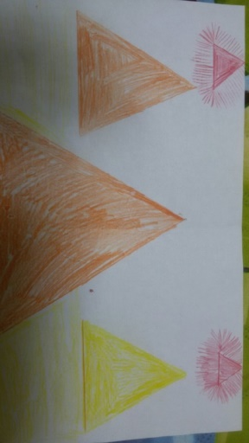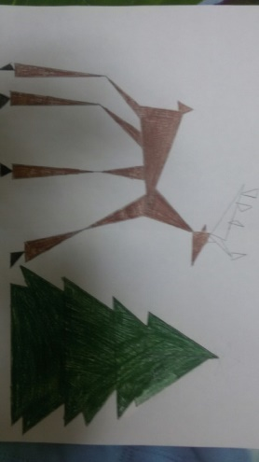  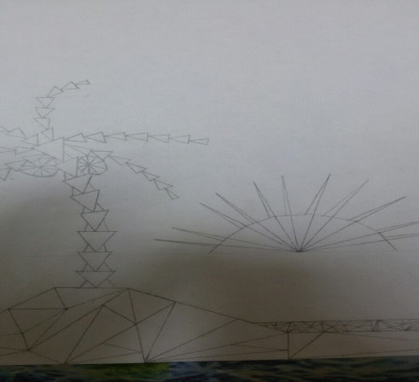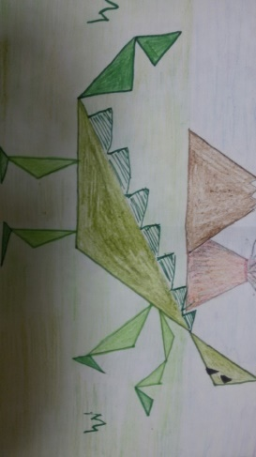  Комментарий: часть учащихся получают индивидуальное задание.  Пример индивидуального задания:  Задача. В треугольнике ABC ∠B – прямой, ∠C = 30°, медиана BD, проведённая из вершины прямого угла равна длине отрезка DC. Найдите величину угла A.  а) Решить задачу 2 способами с последующим обсуждением в классе.  1 способ - с применением теоремы о сумме углов треугольника;  2 способ - решить задачу, если бы мы не знали теоремы о сумме углов треугольника. Подразумевается, что ребёнок должен применить свойство равнобедренного треугольника и определение медианы треугольника.  б) Сравнить способы решения и сделать вывод, какой из них оказался проще, рациональнее. | Отвечают на вопросы  Знакомятся с планом дальнейшей учебной деятельности.  Отвечают на вопросы.  Записывают домашнее задание.  Получают инструктаж по выполнению индивидуального задания.

